Ứng dụng phần mềm quản lý Thư viện nhằm số hóa tài liệu và đa dạng nguồn học liệu trong hoạt động đào tạo tại Trường Trung cấp Kinh tế - Kỹ thuật Quận 12

APPLICATION OF LIBRARY MANAGEMENT SOFTWARE TO DIGITALIZE DOCUMENTS AND DIVERSE LEARNING RESOURCES IN TRAINING ACTIVITIES AT DISTRICT 12 ECONOMIC-TECHNICAL SECONDARY SCHOOL
Keywords:  Library; digitize documents; library services; IT applications.  Từ khóa:  Thư viện; số hóa tài liệu; dịch vụ thư viện; ứng dụng công nghệ thông tin. |  | TÓM TẮT:  Thư viện có vai trò vô cùng quan trọng trong các trường học, Thư viện hoạt động dựa trên 4 chức năng chính: Thông tin, giáo dục, văn hóa và giải trí. Với những chức năng này, thư viện có nhiệm vụ cung cấp cho người dùng kho tàng tri thức khổng lồ với những dịch vụ phục vụ học tập, nghiên cứu hoặc đó là không gian giải trí, thư giãn. Việc áp dụng phần mềm quản lý thư viện, số hóa tài liệu sẽ giải quyết được rất nhiều vấn đề bất cập hiện nay trong việc quản lý thư viện kiểu truyền thống, như: Quản lý bổ sung tài liệu, quản lý hoạt động xử lý, tổ chức và bảo quản vốn tài liệu; Quản lý hoạt động phục vụ bạn đọc và các dịch vụ thư viện; Quản lý hoạt động ứng dụng công nghệ thông tin vào hoạt động thư viện.
ABSTRACT:
Libraries play an extremely important role in schools. Libraries operate based on four main functions: Information, education, culture and entertainment. With these functions, the library is responsible for providing users with a huge treasure of knowledge with services for studying, research or as an entertainment and relaxation space. Applying library management software and digitizing documents will solve many current problems in traditional library management, such as: Managing document additions, managing processing activities. manage, organize and preserve documents; Manage reader service activities and library services; Manage information technology application activities in library activities.

1. Mở đầu
Thư viện có vai trò vô cùng quan trọng trong các trường học, Thư viện hoạt động dựa trên 4 chức năng chính: Thông tin, giáo dục, văn hóa và giải trí. Với những chức năng này, thư viện có nhiệm vụ cung cấp cho người dùng kho tàng tri thức khổng lồ với những dịch vụ phục vụ học tập, nghiên cứu hoặc đó là không gian giải trí, thư giãn. Đó là lý do vì sao mà xây dựng một thư viện hiện đại, nhiều chức năng, dịch vụ đáp ứng tối đa nhu cầu của người dùng lại quan trọng đến vậy. Ngoài ra việc phát triển chuyển đổi thư viện truyền thống thành thư viện điện tử cũng nhằm đáp ứng xu thế ứng dụng công nghệ thông tin trong việc đổi mới phương pháp giảng dạy. Do đó, thư viện cần chuyển mình để có thể cung cấp nguồn học liệu trên nhiều hình thức phù hợp nhằm đáp ứng nhu cầu ngày càng cao của người học. Việc áp dụng phần mềm quản lý thư viện, số hóa tài liệu sẽ giải quyết được rất nhiều vấn đề bất cập hiện nay trong việc quản lý thư viện kiểu truyền thống, như: Quản lý bổ sung tài liệu, quản lý hoạt động xử lý, tổ chức và bảo quản vốn tài liệu; Quản lý hoạt động phục vụ bạn đọc và các dịch vụ thư viện; Quản lý hoạt động ứng dụng công nghệ thông tin vào hoạt động thư viện.
Sự cần thiết phải áp dụng phần mềm thư viện và số hóa tài liệu cũng bởi vì trong các trường trung cấp, cao đẳng và đại học, Thư viện giữ vai trò là cầu nối giữa nguồn thông tin với người dùng tin. Song việc sử dụng thư viện truyền thống có nhiều hạn chế về không gian, thời gian. Không phải lúc nào người đọc cũng có nhiều thời gian đến thư viện để đọc và mượn sách, ngoài ra việc tìm kiếm tài liệu, quy trình mượn trả theo hình thức ghi sổ cũng mất khá nhiều thời gian.
Nhu cầu khai thác, lưu trữ và tìm kiếm các nguồn học liệu của giáo viên và học sinh ngày càng cao. Trong phạm vi không gian và thời gian mà thư viện truyền thống không có khả năng đáp ứng. Công nghệ ngày càng phát triển, việc ứng dụng công nghệ hiện đại có thể đọc sách điện tử như: máy tính để bàn, điện thoại di động, Ipad, Labtop... Bạn đọc có thể truy cập và sử dụng ở bất cứ thời điểm và thời gian khác nhau. Việc truy cập nguồn giáo trình được số hóa sẽ giúp học sinh và giáo viên giảm thiểu kinh phí trong việc mua các tài liệu giấy và sẽ tiếp cận tài liệu nhanh hơn việc tìm kiếm truyền thống (tìm trực tiếp mục lục, tại kho sách).
Ngoài ra, việc phát triển nguồn học liệu điện tử sẽ giúp cho bài giảng trở nên trực quan sinh động hơn. Công tác quản lý người dùng như quản lý thông tin bạn đọc, nhu cầu thông tin, tài liệu bạn đọc quan tâm,... thì chu trình phục vụ thư viện truyền thống chỉ đáp ứng được một phần công việc và mất nhiều thời gian, sổ sách nhiều dễ sai sót trong thống kê,... do vậy việc tăng cường hệ thống phần mềm quản lý thư viện điện tử sẽ giúp cho việc quản lý và hỗ trợ nhu cầu người học sẽ dễ dàng, thuận tiện và rút ngắn thời gian phụ vụ hơn cách phụ vụ truyền thống hiện nay. Bên cạnh đó xu hướng liên kết dữ liệu dùng chung hiện nay là đòi hỏi tất yếu mà phần mềm thư viện có thể đạt được trong khi việc lưu trữ dữ liệu tại thư viện truyền thống không thể thực hiện được công việc này.
Trường Trung cấp Kinh tế - Kỹ thuật Quận 12 là cơ sở đào tạo theo định hướng ứng dụng nghề nghiệp với tầm nhìn định hướng xây dựng Trường Trung cấp Kinh tế - Kỹ thuật Quận 12 trở thành một cơ sở đào tạo chất lượng cao; tầm nhìn đến năm 2030 trở thành một trong những trường Cao đẳng trọng điểm của Thành phố Hồ Chí Minh do đó để đáp ứng với tiến trình xu hướng phát triển của Nhà trường trong tương lai và phù hợp hơn với chương trình đào tạo trong thời gian sắp tới. Đồng thời cũng nhằm tăng cường công tác quản lý và hỗ trợ người học trong suốt quá trình sử dụng thư viện. Ngoài ra cũng để thực hiện theo Quyết định số 749/QĐ-TTg của Thủ tướng Chính phủ ban hành ngày 03-06-2020 về việc phê duyệt "Chương trình Chuyển đổi số quốc gia đến năm 2025, định hướng đến năm 2030” và đảm bảo tiến độ số hóa theo (tìm công văn hóa hóa trường, phòng) thì việc củng cố, xây dựng thực hiện ứng dụng phần mềm thư viện là một trong các yếu tố cơ bản của thư viện điện tử và đó cơ sở tiền đề nhằm xây dựng thư viện số trong những năm sắp tới là yêu cầu cấp thiết hiện nay.
Thư viện truyền thống: Số lượng đầu sách báo hạn chế, quản lý theo hình thức xếp hàng sẽ làm hạn chế số lượng bạn đọc đến học tập. Cần phải cải thiện lại hệ thống làm việc một cách khoa học hơn bằng cách tin học hóa vào công tác “quản lý bạn đọc”, “quản lý thư viện”.
Phần mềm thư viện điện tử: Một giải pháp tin học hóa toàn diện. Sản phầm ứng dụng công nghệ thông tin để tự động hóa tất cả các chu trình hoạt động của thư viện hiện đại, cung cấp các tính năng cần thiết để có thể quản lý nguồn dữ liệu người dùng tin, nguồn dữ liệu học liệu; rút ngắn thời gian phục vụ bạn đọc và có thể liên kết siêu dữ liệu với các đơn vị hệ thống thư viện trong nước và quốc tế, cũng như quản lý các xuất bản phẩm điện tử.
Phần mềm thư viện giúp hoạt động thư viện trở nên thân thiện, nhanh chóng kịp thời và hiệu quả. Đó là một mô phỏng quá trình nghiệp vụ thư viện truyền thống nhưng được nâng lên ở mức độ tự động nhờ việc ứng dụng các thành tựu của công nghệ thông tin. Có thể thấy rõ được quy trình nghiệp vụ quản lý thư viện của cả hai loại hình thư viện theo bảng kê sau:

Quy trình nghiệp vụ  của Thư viện truyền thống | Tính năng của Phần mềm quản lý thư viện
Bổ sung tài liệu | Modulle Bổ sung (có PMTV đặt tính năng quản lý kho trong Modulle này)
Phân loại; Biên mục | Modulle Biên mục: Biên mục trực tiếp hoạc biên mục qua cổng giao tiếp Z39.50
Tổ chức hệ thống mục lục tra cứu | Modulle tra cứu (OPAC)
Hệ thống phục vụ đọc, mượn trả tài liệu | Modulle Lưu thông (mượn trả tài liệu, thống kê lượt mượn theo thời gian, theo đối tượng mượn và theo từng tài liệu; theo dõi hạn mượn TL)
Công tác quản lý vốn tài liệu  (Kho TL) | Một số PMTV có riêng Modulle quản lý Kho tài liệu
Thông tin thư mục, giới thiệu sách | Tính năng này thương nằm trong Modulle Biên mục: cho phép tạo thư mục điện tử theo yêu cầu cụ thể của người dùng
Công tác bạn đọc | Modulle quản lý bạn đọc: cấp thẻ, quản lý việc sử dụng thẻ của bạn đọc, thông kê
Quản lý ấn phẩm định kỳ | Modulle Ấn phẩm định kỳ
Mượn giữ các thư viện | Modulle Mượn liên thư viện
 | Modulle Quản trị hệ thống (quản trị các tham số của hệ thống PMTV; phân quyền cho người sử dụng, bảo trì dữ liệu)
 | Modulle quản lý tài liệu số hóa

2. Kết quả nghiên cứu

2.1 Thực trạng công tác quản lý bạn đọc và các dịch vụ hỗ trợ bạn đọc tại Thư viện Trường Trung cấp Kinh tế - Kỹ thuật Quận 12

2.1.1.Hoạt động phục vụ bạn đọc
Là một hoạt động của thư viện nhằm thúc đẩy, phát triển và thỏa mãn nhu cầu, hứng thú đọc tài liệu thông qua việc tuyên truyền hướng dẫn và cung cấp tài liệu dưới nhiều hình thức.
Với ý nghĩa đó, công tác người đọc luôn được coi là công tác quan trọng nhất của thư viện. Bởi vì, thông qua công tác này vốn tài liệu quý giá của thư viện mới được sử dụng dụng có hiệu quả, mới phát huy được tác dụng trong phát triển mọi mặt của đất nước, từ đó vị trí, vai trò xã hội của thư viện mới được khẳng định. Trong thực tiễn thông qua công tác người đọc vốn tài liệu của thư viện được khai thác, sử dụng và thư viện có thể tìm hiểu và nắm được như cầu đọc, nhu cầu tin của người đọc và chính điều đó là cơ sở của các hoạt động khác trong thư viện. Các hoạt động cụ thể gồm:
- Thủ tục đăng ký thẻ thư viện.
- Hướng dẫn về nội quy thư viện
- Xử lý vi phạm.
- Phục vụ bạn đọc bằng các hình thức phụ vụ như sau: Hướng dẫn bạn đọc sử dụng thư viện theo chu kỳ đầu năm, thường xuyên, định kỳ; Tuyên truyền giới thiệu các loại hình tài liệu; Hỗ trợ tra cứu các loại tài liệu; Hướng dẫn phương pháp đọc sách; Phục vụ thông tin theo yêu cầu của bạn đọc.
- Dịch vụ thư viện: Dịch vụ cung cấp tài liệu đọc tại chỗ; Dịch vụ cung cấp tài liệu mượn về nhà; Dịch vụ sao in tài liệu gốc; Dịch vụ đa phương tiện; Dịch vụ tra cứu trực tuyến; Dịch vụ triển lãm, trưng bày sách; Dịch vụ tuyên truyền, giới thiệu sách; Dịch vụ ngày hội đọc sách; Dịch vụ cuộc thi đọc sách.

2.1.2. Hoạt động quản lý và các các dịch vụ hỗ trợ bạn đọc tại Thư viện Trường Trung cấp Kinh tế - Kỹ thuật Quận 12
Số lượng bạn đọc hiện nay tại Nhà trường là 1632 bạn đọc, cụ thể:
Stt | Khoa | Số lượng
1 | Khoa Kinh tế | 311
2 | Khoa Du Lịch - Nhà hàng Khách sạn | 296
3 | Khoa Điện - Điện lạnh | 177
4 | Khoa Cơ khí động lực | 431
5 | Khoa Công nghệ thông tin | 341
6 | Khoa Cơ bản | 76
 | Tổng cộng | 1632
Công tác quản lý bạn đọc vẫn theo hình thức thủ công (trên giấy và file excell). Thẻ mượn sách gắn liền với thẻ học sinh.
Các dịch vụ phục vụ hiện có tại thư viện chỉ bao gồm: Dịch vụ cung cấp tài theo hình thức phục vụ đọc tại chỗ là một trong hai phương thức phục vụ chủ yếu của TV. Bạn đọc có thể sử dụng tại chỗ tất cả các tài liệu mà TV có khả năng cung cấp. Tại thư viện bạn đọc không bị giới hạn số lượng tài liệu đọc tại chỗ, có nghĩa là bạn đọc có thể nhiều lần đổi quyển tài liệu khác nếu thấy không phù hợp.
Hình thức thứ hai là mượn về nhà: nếu không sử dụng tài liệu tại TV, bạn đọc có thể mượn tài liệu về nhà nghiên cứu, mỗi bạn đọc có thể mượn tối đa 02 tài liệu. Song hiện nay thư viện còn thực hiện theo cách truyền thống là ghi sổ. Điều này đã dẫn đến những hạn chế đang tồn tại trong quá trình phục vụ tại thư viện, gồm:
- Quy trình mượn/ trả mất nhiều thời gian;
- Không kiểm soát được nhu cầu tin của người dùng tin để định hướng chỉ mục trong việc cung cấp dịch vụ thông tin sau này;
- Bất cập trong việc thống kê số lượt sử dụng tài liệu, lượt sử dụng thư viện của bạn đọc, số lượng tài liệu quá hạn.
- Do không có phần mềm, bạn đọc phải tra cứu theo mục lục nên phạm vi lĩnh vực tìm kiếm bị hạn chế.
Do phần mềm hiện tại đang bị lỗi không thể hỗ trợ cán bộ thư viện thực hiện nghiệp vụ: biên mục, đăng ký tài liệu, mượn/ trả tài liệu, thống kê, quản lý và khai thác dữ liệu được số hóa. Dẫn đến việc hạn chế các dịch vụ phục vụ người học như: dịch vụ tra cứu tìm tin theo nhu cầu, dịch vụ tự động gia hạn tài liệu, dịch vụ khai thác liên kết siêu dữ liệu trên các kênh thông tin, thư viện,...
Do vậy, nhằm nâng cao và phát huy vai trò của Thư viện trong hoạt động giảng dạy của Nhà trường, nhu cầu cấp thiết hiện nay đặt ra là cần bổ sung nâng cấp và đưa phần mềm quản lý Thư viện vào hoạt động.

2.2. Những lợi ích tích cực và thực tiễn từ việc ứng dụng phần mềm quản lý thư viện trong việc quản lý người dùng tin, hỗ trợ người học tại trường.

2.2.1 Hỗ trợ hoạt động quản lý bạn đọc
Phần mềm quản lý thư viện cung cấp khả năng theo dõi mượn/trả sách, đặt chỗ và thông tin về người dùng, giúp cải thiện quy trình quản lý và tương tác với độc giả.
Phần mềm thư viện số giúp các cán bộ thư viện kiểm soát chính xác số lượng, trạng thái độc giả mượn tài liệu và thời gian trả tài liệu trên hệ thống. Thông báo các cuốn sách đã đến hạn trả, để thư viện có kế hoạch nhắc nhở học sinh, sinh viên trả sách, hoặc gia hạn. Tránh tình trạng không kiểm soát được tình hình mượn – trả sách của bạn đọc, gây thất thoát tài sản, tốn kém nguồn kinh phí đầu tư tài liệu, thư viện hoạt động kém hiệu quả.
Cán bộ thư viện dễ dàng quản lý và đánh giá được số người dùng truy cập vào cơ sở dữ liệu điện tử. Bạn đọc thường quan tâm đến những chủ đề nào… Để từ đó có đánh giá khách quan cho việc đề xuất đầu tư cơ sở dữ liệu cho thư viện của mình.
Kết nối thông tin với người sử dụng qua email. Tự động hóa việc trao đổi thông tin qua email… Cài đặt mẫu có sẵn và gửi email trên hệ thống tự động theo tùy chỉnh như đến hạn trả, quá hạn... hoặc gửi thông báo, tin tức đến người sử dụng.
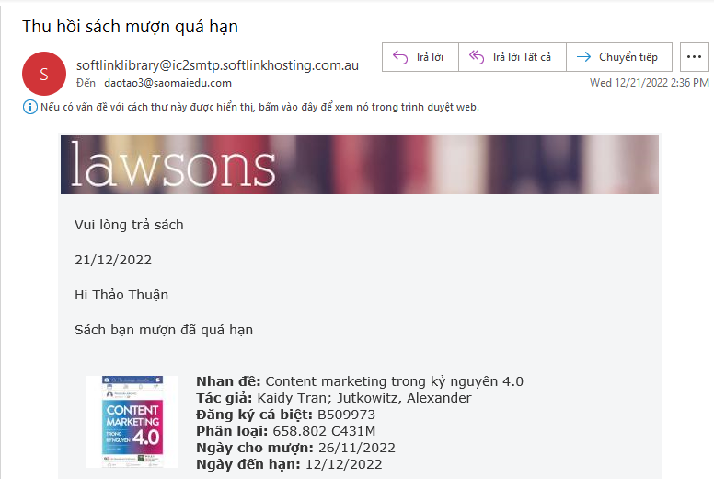

2.2.2. Hỗ trợ người dùng tin trong việc tìm kiếm và khai thác nguồn dữ liệu
Thuận tiện trong việc quản lý và khai thác tài liệu dành cho người học. Các cơ sở dữu liệu đến từ các nhà xuất bản hàng đầu thế giới thường được chia sẻ dưới dạng điện tử. Người đọc có thể dễ dàng truy cập và tra cứu trong hệ thống thư viện điện tử của các thư viện.
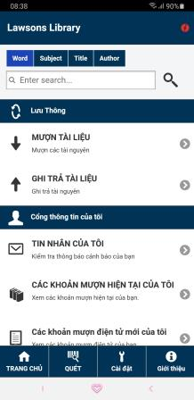
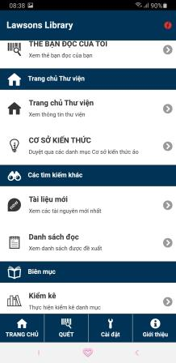
Bạn đọc có thể dễ dàng tìm kiếm những chủ đề quan tâm nhờ bộ lọc theo chủ đề. Ngoài ra, còn có thể tìm kiếm theo lĩnh vực, nhan đề và thể loại khác nhau. Người sử dụng có thể dễ dàng tra cứu OPAC, truy cập vào thông tin mượn, trả; xem các hoạt động tương tác với thư viện trên ứng dụng điện thoại mọi lúc mọi nơi.

Cho phép người dùng tìm kiếm dữ liệu đồng thời trên nhiều cơ sở dữ liệu của các thư viện khác nhau. Thay vì phải truy cập trang web của từng thư viện riêng lẻ, người dùng chỉ cần thực hiện một tìm kiếm duy nhất trên giao diện Tìm kiếm Liên Hợp để nhận được kết quả từ nhiều nguồn.
Cung cấp tài liệu và tài nguyên học liệu: Xây dựng một bộ sưu tập tài liệu điện tử đa dạng và phong phú, bao gồm sách điện tử, tài liệu tham khảo, bài giảng, và bài tập. Đặc biệt, cung cấp tài liệu liên quan đến chương trình học của trường và các ngành nghề liên quan.
Trong phần liên kết hỗ trợ dịch vụ hệ thống phần mềm còn cung cấp các khóa học trực tuyến, tài liệu học trực tuyến và các công cụ hỗ trợ học tập như các bài kiểm tra trực tuyến, diễn đàn trao đổi kiến thức, và các phần mềm học tập tương tác cho bạn đọc dễ dàng lựa chọn.
Với việc tạo lên bộ sưu tập tài liệu đa dạng bao gồm sách điện tử, bài báo khoa học, tài liệu tham khảo và các tài liệu học liệu khác người học có thể khai thác theo nhu cầu của mình.
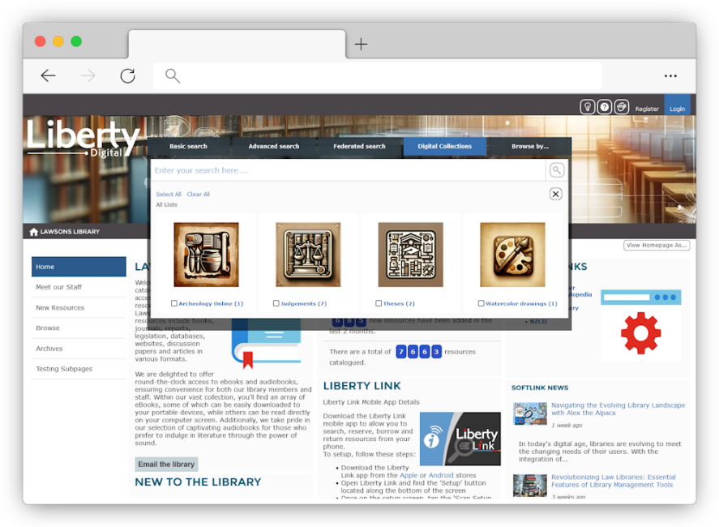

3. Kết luận
Việc ứng dụng phần mềm quản lý thư viện không chỉ là một bước tiến quan trọng mà còn là cơ hội để tạo ra một môi trường học tập hiện đại và tiện lợi tại Trường Trung cấp Kinh tế - Kỹ thuật Quận 12. Việc số hóa tài liệu và đa dạng hóa nguồn dữ liệu sẽ giúp nâng cao hiệu quả trong công tác quản lý bạn đọc, từ đó tạo điều kiện thuận lợi cho sự hỗ trợ người học. Sự đổi mới này không chỉ giúp tiết kiệm thời gian và công sức mà còn thúc đẩy sự tiến bộ trong việc truy cập thông tin và nâng cao chất lượng dịch vụ thư viện. Đồng thời, việc áp dụng công nghệ vào quản lý thư viện cũng góp phần thúc đẩy sự phát triển bền vững của môi trường học tập và nghiên cứu tại trường.

TÀI LIỆU THAM KHẢO
Nguyễn Thị Mỹ Hạnh (2015), Xây dựng Dự án Thư viện Điện tử cho các trường Trung học Phổ thông và Tiểu học, Luận văn Thạc sĩ Công nghệ Thông tin, Hà Nội.
Trần Thị Lụa (2013), Công tác phục vụ người dùng tin tại thư viện trường Đại học Quảng Bình - Trường Đại học KHXH&NV, Luận văn Thạc sĩ Khoa học thư viện, Hà Nội.
Lương Thị Thắm (2016), “Xây dựng thư viện hiện đại theo hướng learning commons – không gian học tập chung” , Tạp chí Thư viện Việt Nam, số 4(60) 7 – 2016.
Lê Văn Viết (2000), Cẩm nang thư viện, Nxb Văn hóa thông tin, Hà Nội.

